Pracovní list Aj 3.A 3.6. – 12.6. 2020

Dobrý den, děti,
Jak se vám všem vede? Doufám, že se máte dobře, a že jste v pořádku.
Tak jdeme na to
Tady jsou úkoly:
Vždy si pozorně přečtěte zadání u každého cvičení!
Slovník: https://slovnik.seznam.cz/preklad/anglicky_cesky/code

Poznámka: své domácí úkoly můžete zasílat na můj email. Pokud něčemu nebudete rozumět, opět můžete napsat email nebo mi napsat zprávu na Bakaláře.
fajrajzlova@centrum.cz nebo opět je aktuální školní email fajrajzlova@zsholysov.cz
Pokud není možné psát do učebnice, své úkoly si pište do svých sešitů na angličtinu.
Přeji hodně štěstí a zdraví.
Markéta F.
- Opakujte si slovíčka, která jsem vám poslala minulý týden. Byla součástí úkolů.
- V příloze viz níže posílám slovíčka z 12 lekce.
- V učebnici na straně 55 je pokračování příběhu My friend is a monster. Přečtěte si a přeložte. (neposílejte)
- A jsme ve 12 lekci, Hurá)))))) Goodbye, Superstars! Na shledanou, Superstars!
- V učebnici na straně 56 a 57 je rozhovor. Přečtěte si ho a přeložte do češtiny. (neposílejte)
- V pracovním sešitě na straně 55 udělejte obě cvičení 6 a 7. (posílejte)
- Poslední domácí úkol v pracovním sešitě najdete na straně 56 a 57. Buďte opatrní. Úkol není jednoduchý. Je třeba si pořádně prohlédnout obrázky a správně si přeložit věty, než je k obrázkům přiřadíte. (posílejte)
Přílohy:
Slovní zásoba
Na další stránce!
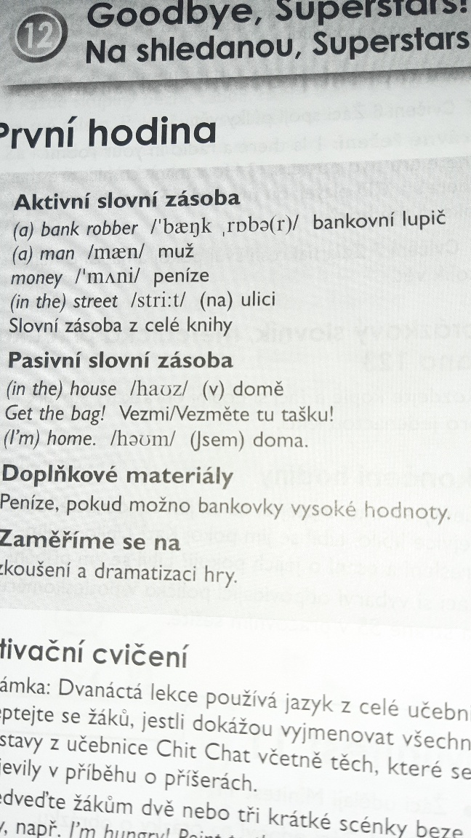
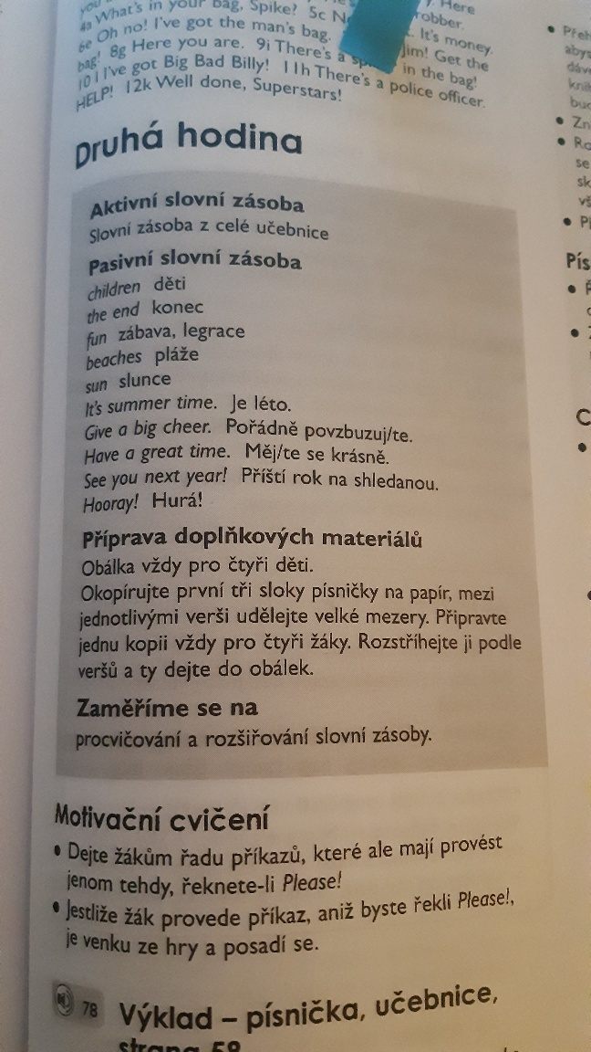
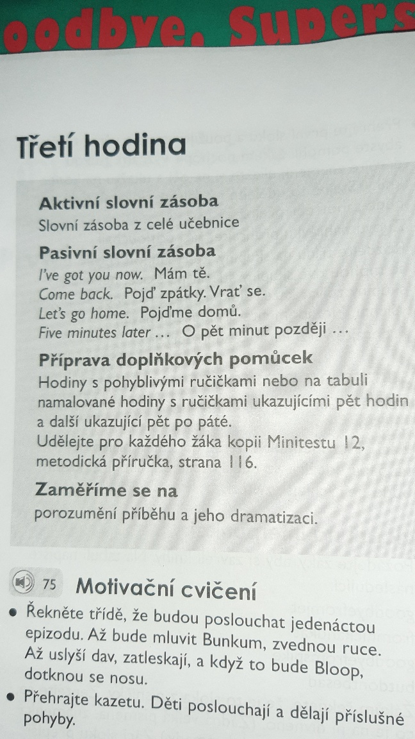
Na závěr posílám vtip
